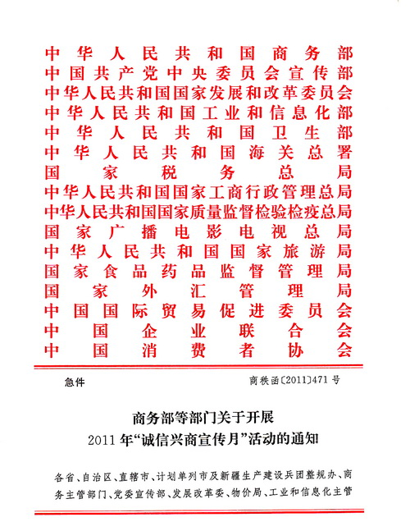

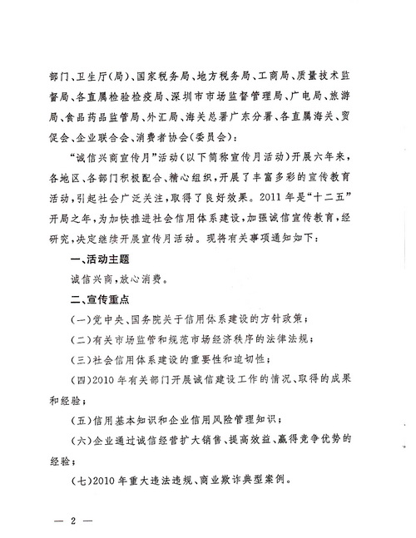

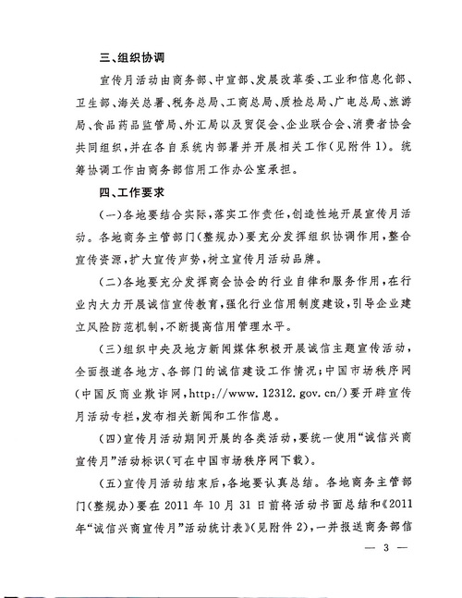

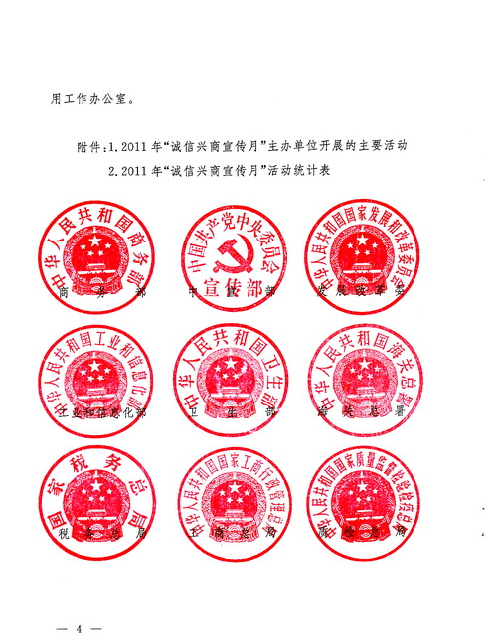

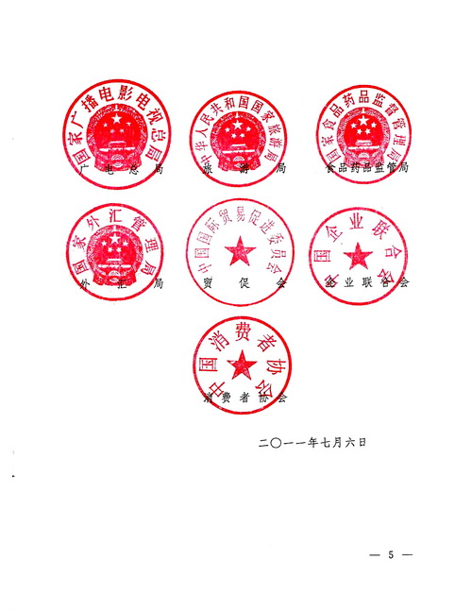

附件1：
2011年“诚信兴商宣传月”主办单位
开展的主要活动
一、主办单位统筹安排的活动
（一）策划组织相关活动，扩大宣传月活动声势。
1．9月初，由商务部牵头，相关部门参加，召开新闻发布会，介绍2011年“诚信兴商宣传月”活动的特点和主要安排,发布重点行业警示信息。
2．举办“2011中国信用企业大会”，对全国性商会协会评定的部分A级以上信用企业进行宣传推广。
（二）指导相关媒体开展诚信宣传。
指导中央电视台拍摄制作《诚信中国》纪录片；在相关部门媒体开辟“诚信兴商”专栏，开展诚信教育系列活动；以中国市场秩序网（中国反商业欺诈网）为平台继续组织“诚信天下、信用中国”动漫有奖征集、诚信会客厅等宣传活动。
二、各部门开展突出部门特色的诚信宣传活动
（一）商务主管部门要组织宣传《关于加强“十二五”期间商务领域信用建设的指导意见》和《关于支持商圈融资发展的指导意见》；开展内贸信用险培训活动；开展商贸企业预付消费卡规范管理相关标准的宣传活动；宣传信用相关的法律、法规以及“12312”商务举报投诉服务热线；加强对行业信用评价结果的宣传和推广；在全国商务领域大力推动“诚信经营”示范创建活动。
（二）宣传部门要继续组织开展“百城万店无假货”活动，重点宣传报道企业诚信建设的进展和成效，推广各地活动的典型经验；会同商务等部门修订完善“百城万店无假货”示范街和示范店的创建标准，采取差额申报和末位淘汰方式，于2011年下半年重新确认“百城万店无假货”示范街和示范店，并通过媒体公布，接受社会监督。
（三）各级价格主管部门要大力宣传贯彻《商品房销售明码标价规定》；选择部分地区和单位试点，分行业逐步推进明码实价；继续开展“价格诚信示范单位”评选活动，表彰一批消费者和价格诚信建设示范单位；开展价格公共服务进企业、进景区、进医院、进学校等活动，帮助服务对象充实物价员队伍、健全内部价格管理制度、完善内部价格决策机制；严厉查处各种恶性炒作和乱涨价的违法行为，对性质恶劣、情节严重、影响极坏的典型案件，除给予经济处罚外，要通过新闻媒体公开曝光，以产生警示和震慑作用；加大国庆、中秋节日市场价格监管力度，引导企业尤其是国有大中型企业配合政府做好保障供给、稳定价格的工作。
（四）工业和信息化系统要继续推进“中国工业企业全球质量承诺活动”，完善质量承诺活动监督机制，发布实施《关于规范工业产品企业自我声明的实施意见》；重点抓好食品工业企业诚信体系建设，进一步扩大诚信体系建设试点范围；发布《关于深化推广先进质量管理方法的指导意见》，开展培训推广活动，加强质量信誉宣传。
（五）卫生系统要根据《卫生部办公厅关于加强2011年食品安全宣传教育工作的通知》要求，大力宣传食品安全法律、法规，积极开展食品安全国家标准和食品添加剂知识宣传教育活动。
（六）海关系统要按照2011年海关关长会议精神，完善企业分类管理，努力实现“由企及物”；推进海关引入中介机构参与稽查、核查工作；进一步加强海关知识产权保护工作；继续保持查处打击走私的高压态势，强化诚信兴商取得的成果。
（七）税务系统要围绕服务科学发展、共建和谐税收的主题，发挥税务报刊、税务网站、办税服务厅等渠道的作用，加强税收政策、税收管理和纳税服务等内容的宣传；加强纳税咨询工作，加快专业化咨询服务建设，促进纳税人诚信纳税；进一步做好纳税信用等级评定工作，建立健全分类纳税信用评价指标体系，加快推进纳税信用评定的信息化建设，深化纳税信用评价结果的利用，探索建立纳税信用激励机制。
（八）工商系统要积极宣传有关治理商业贿赂、打击“傍名牌”、打击传销、规范市场交易秩序、加强流通环节食品安全监管、加强企业信用分类监管、加强广告监管、保护消费者合法权益、保护商标专用权等方面的工作成效；公布一批打击商标侵权假冒行为典型案例；公告一批虚假违法广告，引导广告主、广告经营者、发布者诚信经营；积极开展“光彩之星”、“青年文明号”等群众性精神文明创建活动，营造文明诚信守法经营的良好环境。
（九）质检系统要开展“诚信为本、以质取胜”和“质量工作先进单位和个人”等宣传表彰活动，加强企业质量诚信宣传教育；联合有关部门组织召开全国第三十三次质量管理代表会议和各级QC小组成果发布会；继续集中开展“推进诚信计量、建设和谐城乡”主题活动，重点解决在计量器具未经检定、检定不合格或超过检定周期仍在使用以及计量欺诈等失信行为，力争年底各级质监部门在辖区内引导100家餐饮店和200家商店（含超市）实现诚信计量自我承诺并公示社会；开展“出口食品企业诚信宣传月”活动，公布违规企业名单，继续推进出口肉类产品企业质量安全自愿承诺制度建设；构建“全国组织机构代码信息核查平台”，提升组织机构代码在社会诚信体系建设中的基础作用。
（十）广电系统要在中央人民广播电台新闻综合频率的《新闻和报纸摘要》、《全国新闻联播》、《央广新闻》、《新闻纵横》等栏目中围绕“诚信兴商、放心消费”主题通过开辟专栏、专题报道、专家访谈等形式进行宣传报道；在财经频率的《天下财经》、《央广财经观察》、《天天3.15》等栏目宣传报道各地、各部门诚信建设的进展情况和工作成果；在中国广播网通过特约评论、人物专访、图片报道等形式对宣传月活动进行宣传报道；在中央电视台《新闻联播》、《焦点访谈》等栏目和中国网络电视台相关栏目制作以宣传月为主线的报道。
（十一）旅游系统要会同工商、公安、质监、物价、交通等部门开展旅游市场检查，重点检查旅游市场价格、合同、广告，打击无证及超范围经营、黑车黑导、欺诈游客、强迫消费及旅行社挂靠承包、零负团费操作等违法违规行为；围绕“宣传月”主题，协调各类新闻媒体，通过专题报道、专栏、专访、网上专区等形式，宣传诚信典型，披露和曝光违法违规案例；组织旅游企业、旅游院校等单位深入景区、社区和游客集散地，设置“诚信兴商”宣传展区，摆放宣传展板，张贴诚信经营宣传画，发放宣传资料；通过各级旅游协会向旅游企业和从业人员发出“诚信旅游活动”倡议书，在新闻媒体及协会会刊上展示会员单位诚信经营风采。
（十二）食品药品监管系统要继续开展餐饮服务食品安全宣传周活动，举办第二届餐饮服务食品安全知识竞赛，组织餐饮服务食品安全科普知识进学校、进社区、进工厂、进农村、进机关等“五进”活动；加强药品安全专项整治成果的宣传报道，及时公布违法药品、医疗器械、保健食品广告名单以及对互联网药品信息和交易行为的动态监测情况；加强基本药物质量安全监管尤其是电子监管的宣传；重点开展关注青少年药物滥用的科普宣传活动，指导青少年合理用药；联合国家广播电影电视总局，共同制作安全用药公益宣传短片，在全国开展以“安全用药、关注农村”为主题的农村数字电影放映活动，宣传安全用药常识。
（十三）外汇系统要通过制作宣传展板、张贴宣传画、分发宣传手册、发送手机短信、提供外汇政策咨询等形式，继续开展全方位、多元化的诚信宣传活动，普及和加深社会公众对外汇管理政策法规的理解；借助电视、广播、报纸、杂志、网络等媒体，积极宣传近年来外汇管理部门在提升服务与加强监管方面的成果；继续加大行政处罚信息的公开力度，警示和教育市场主体合法经营；举办“诚信兴商”主题知识竞赛、研讨会等活动，营造外汇领域诚实守信、合法经营的氛围。
（十四）贸促会4月在南京举办国际商帐管理专题研讨会，就强化企业信用风险管控意识，指导企业赊销能力和有效规避海外呆、坏、死账等进行研讨；9月在德国柏林消费电子展览会上设立“中国企业知识产权服务站”，协助我国参展企业解决展览会现场可能出现的知识产权纠纷；9月下旬在广州举办“第八届中国国际信用和风险管理大会”，就帮助我国企业在国际化进程中规避和防范信用风险和其他风险等议题开展探讨，并就信用销售、担保、保理及信用衍生工具的使用进行交流。
（十五）企业联合会要继续开展企业信用评价，引导企业加强诚信制度建设；启动企业诚信建设示范活动，加强中国企业诚信网建设，宣传推广先进经验；加强企业诚信信息化服务体系建设；结合当前国内外形势，开展企业诚信建设和信用管理课题研究。
（十六）消费者协会要深入开展“消费与民生”年主题宣传活动；继续配合国家发改委深入推进“明码实价”工作，倡导价格诚信；与有关部门联合对航空服务和老年人消费等领域开展诚信监督活动；公布消费者投诉统计分析信息和典型案例，发布消费警示；组织诚信经营行为示范交流活动，集中宣传诚信建设成果，推动典型诚信经营做法向行业规范和行业标准转化。

附件2：
2011年“诚信兴商宣传月”活动统计表
开幕式、城市广场、街头宣传活动 | 出席领导 |  | 省部级
开幕式、城市广场、街头宣传活动 |  |  | 市局级
开幕式、城市广场、街头宣传活动 |  |  | 县处级
开幕式、城市广场、街头宣传活动 | 组织活动次数（人/次）
开幕式、城市广场、街头宣传活动 | 群众参加人次
开幕式、城市广场、街头宣传活动 | 参与部门（个）
开幕式、城市广场、街头宣传活动 | 部门参与人次
开幕式、城市广场、街头宣传活动 | 提供咨询服务（人/次）
新闻发布会 | 参加部门（个）
新闻发布会 | 发布专题新闻、信息（条）
报纸、杂志发表专题文章和新闻报道总数（篇）
播放广播、电视专题节目及新闻报道总数（次） |  | 总时长（分钟）
制作、播放各类公益广告（次）
举办专题晚会（次）
举办专题论坛或研讨会（次） |  | 参加总人数
制作、张贴诚信宣传画（张）
制作、发放诚信宣传册（份）
制作展板（个）
发送诚信宣传短信（条）

